**SEMINÁRIO INTEGRADOR DO CURSO DE PEDAGOGIGA: UNIVERSIDADE E ESCOLA NOS PERCURSOS DA FORMAÇÃO DOCENTE**

Daniely dos Santos Gomes, Residência Pedagógica/CAPES, UPE/Mata Norte

Ana Clara de Santana Correia; Residência Pedagógica/CAPES, UPE/Mata Norte

César Augusto de Souza, Residência Pedagógica/CAPES, UPE/Mata Norte

Mirtes Ribeiro de Lira; Orientadora Residência Pedagógica/CAPES, UPE/Mata Norte

Conforme a Coordenação de Aperfeiçoamento de Pessoal de Nível Superior (Capes), o Programa de Residência Pedagógica é uma das ações que integram a Política Nacional de Formação de Professores e tem por objetivo induzir o aperfeiçoamento da formação prática nos cursos de licenciatura, promovendo a imersão do licenciando na escola de educação básica, a partir da segunda metade de seu curso. A Residência Pedagógica, articulada aos demais programas da Capes compõem a Política Nacional tem como premissas básicas o entendimento de que a formação de professores nos cursos de licenciatura deve assegurar aos seus egressos, habilidades e competências que lhes permitam realizar um ensino de qualidade nas escolas de Educação Básica. O Programa Residência Pedagógica incentiva os futuros docentes a saberem lidar com os desafios e transformar os contextos de atuação em objetos de pesquisa para apresentar as propostas inovadoras nas escolas, criando um espaço de diálogo entre elas e as universidades. Nessa ordem o Programa da Residência Pedagógica vem com o propósito de aperfeiçoar e fortalecer a relação entre teoria e prática no trabalho docente através de uma formação da docência mais crítica e capaz de dar respostas as demandas sociais. Preparar futuros docentes para vivenciarem uma experiência em um ambiente inovador de produção de conhecimento foi um dos principais aspectos que nortearam o Programa Residência Pedagógica do Curso de Licenciatura em Pedagogia da Universidade de Pernambuco *campus* Mata Norte. Neste artigo apresentamos as atividades vivenciadas que nortearam a realização do Seminário Integrador “Universidade e escola nos percursos da formação docente” bem como descrevemos o resultado de uma enquete sobre a continuidade do Programa Residência Pedagógica na Universidade de Pernambuco e, por fim, fazemos algumas reflexões sobre os resultados desta abordagem. Assim o Seminário integrador fez parte de cumprimento das atividades do Programa Residência Pedagógica que teve como finalidade socializar as atividades e os projetos vivenciados nas Escolas-campo dos municípios de Camaragibe, Nazaré da Mata e de Vicência. No Seminário também foi proposto um diálogo entre a Universidade de Pernambuco e a Universidade Federal de Pernambuco sobre a importância do Programa Residência Pedagógica para a formação inicial docente. Nesse contexto, faremos a seguir uma apresentação dessa proposta experiência pelos estudantes residentes e não-residentes no contexto formador na qual foi intencionado no Seminário Integrador. Vale salientar que participaram deste Seminário todos os residentes do Curso de Pedagogia, as preceptoras, a orientadora do Curso de Pedagogia, o Coordenador Institucional do programa Residência Pedagógica da Universidade Federal de Pernambuco e uma das preceptoras que compõe o Programa da Universidade Federal de Pernambuco, além dos estudantes de outros Cursos de Licenciatura da Universidade de Pernambuco *campus* Mata Norte. Outro ponto, em destaque que o Seminário Integrador “Universidade e escola nos percursos da formação docente” fez parte de uma atividade extensionista organizada pela orientadora professora Mirtes Lira. O seminário Integrador foi realizado no em dois turnos realizado no espaço de convivência Paulo Freire, espaço esse que consideramos propício para a participação e divulgação dos projetos vivenciados pelos residentes. O espaço foi dividido em três contextos: um ambiente onde foi exposto fotos de cada projeto vivenciado por municípios organizados por meio de “bambolês”. Abaixo segue a exposição das fotos por municípios:

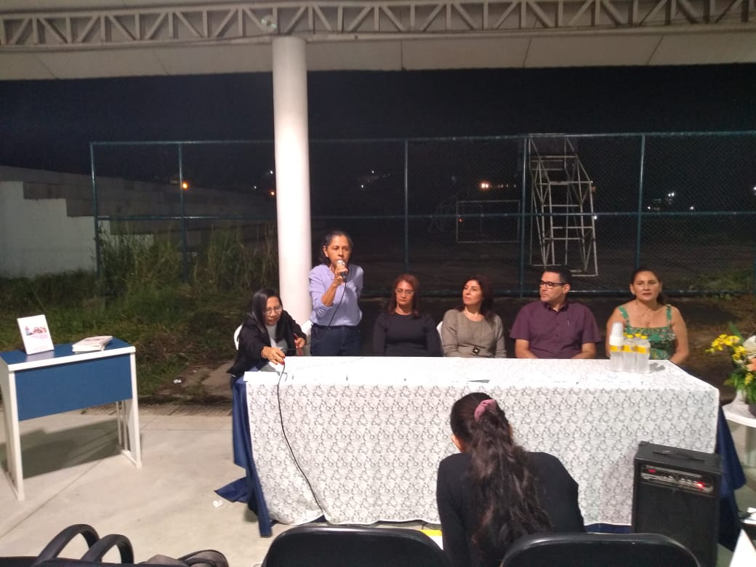

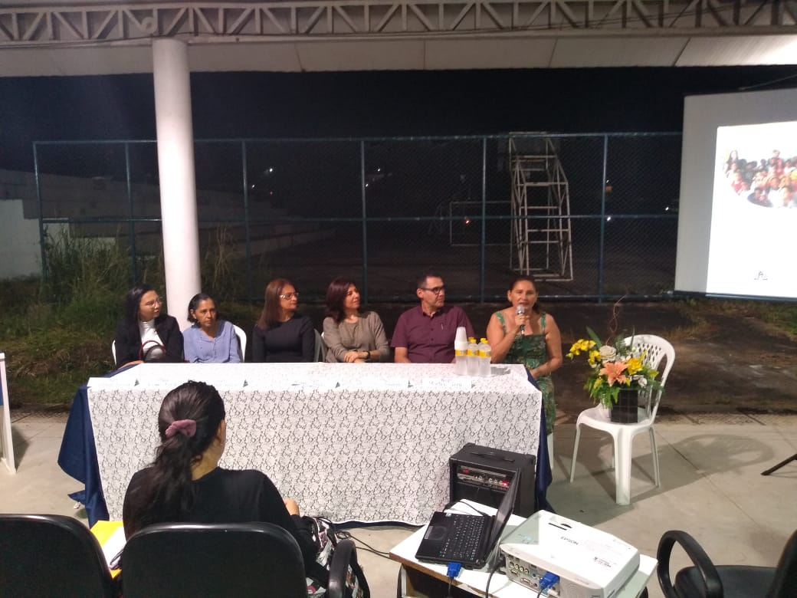

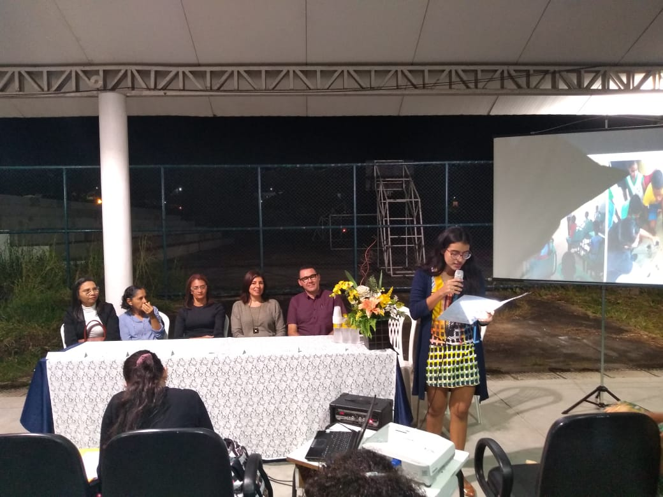

Vale salientar que esse ambiente foi muito visitados por estudantes de vários cursos, a exposição ficou durante todo o período do evento. Em outro ambiente, próximo a exposição dos projetos foi realizada uma “Roda de conversa” mediada pelos residentes, uma vez que os estudantes que visitavam a exposição eram convidados a participar da roda de conversa. A finalidade dessa roda foi compartilhar com os demais estudantes de outros cursos sobre o Programa Residência Pedagógica. Esse momento foi riquíssimo porque muitos tinham dúvidas curiosidades e interesse em participar caso o Programa desse continuidade. O outro momento realizado foi a mesa redonda intitulada “Residência Pedagógica – caminhos para o desenvolvimento profissional docente” que foi composta pelas preceptoras do Curso de Pedagogia, as professoras: Antônia Eulina, Elisa Ribeiro e Lucivânia Celestino, a orientadora professora Mirtes Lira todas da Universidade de Pernambuco; o professor Carlos Eduardo, Coordenador Institucional do Programa Residência Pedagógica da Universidade Federal de Pernambuco e a preceptora Vilma Pastor também da Universidade Federal de Pernambuco. Esse momento foi discutido a importância, as perspectivas, as dificuldades e os impactos do Programa na formação inicial docente. Também foi aberto um espaço para cada residente representante de cada município apresentar os projetos vivenciados e os que se encontravam em andamento. Um ponto relevante nas apresentações foi o envolvimento dos residentes e a importância do trabalho coletivo que a Residência Pedagógica proporciona no contexto escolar. A participação dos residentes nas escolas-campo mobiliza ações educativas por meio de atividades realizadas de modo coletivo, com o acompanhamento do Professor-preceptor, proporcionando as interações entre a teoria e as ações pedagógicas realizadas em sala de aula.

A culminância do Seminário Integrador foi à divulgação do resultado da enquete realizada durante a organização do seminário. , foi realizada uma enquete com os estudantes da Universidade de Pernambuco campus Mata Norte, nos turnos tarde e noite. Participaram da enquete 390 estudantes da Universidade de Pernambuco *campus* Mata Norte, nos turnos tarde e noite sendo 321 não residentes e 69 residentes na qual opinaram sobre a seguinte questão: Você é a favor da continuidade do programa Residência Pedagógica na Universidade de Pernambuco *campus* Mata Norte? Segue, abaixo, o gráfico com os resultados da enquete:

Autoria própria, 2019

Conforme, o resultado, acima, teve 96% dos estudantes concordaram com a continuidade e 16 não concordam com a continuidade do Programa na Universidade. Este número é bastante reduzido e não significativo, ou seja, 4%, mas vale salientar que esses estudantes não fazem parte do Programa. Nesse contexto, o Programa Residência Pedagógica vem sendo muito importante no processo de formação inicial docente onde seu objetivo é aperfeiçoar e fortalecer o desenvolvimento do projeto no campo da prática, através de um processo investigativo que permite construir um conhecimento da área que o estudante posteriormente irá atuar. Por fim, conclui-se que o Programa Residência Pedagógica exerce fundamental função para a formação de novos docentes atuantes na rede de ensino, como também prepara os mesmos para uma melhor atuação no que se refere ao mercado de trabalho, auxiliando-os na interação entre teoria e prática, dando fundamentação as ações exercidas pelos residentes. Como assim demonstrado na enquete, a aceitação do programa se dá pela eficácia do mesmo, e através de ações pedagógicas ganha ainda mais espaço nas discussões acadêmicas.